实验一：确定项目及草拟项目建议书

实验内容：
- 组建项目团队：
- 每个团队要有一个响亮的名字
- 确定项目组长（项目经理）
- 以小组为单位最终确定一个项目【通过文档和截图等来描述分析过程，佐证素材可以是视频会议、文字会议等的截图或会议过程的视频等】
（1）小组每个成员都要提出一个项目需求，团队设定决策原则并描述集体决策的过程；对于每个项目的决策结果，要给出决策意见并分析原因。
（2）确定项目的名称
3、撰写项目的（初步）建议书
（1）清楚地描述该项目的目标
（2）项目的建设背景
（3）项目建设内容，应该分点介绍，尽可能详细
（4）项目组成员组成及职责
（5）项目的利益相关者分析
（6）经费初步预算

以下要求个人完成：
4、简述题【图文并茂】
（1）简述三维动画的制作过程
（2）简述微电影拍摄的生命周期
5、问答题
（1）项目管理知识体系与项目管理阶段间的关系?
（2）所有项目都需要用上PMBOK十大管理？
6、画图题
（1）用visio图画项目的组织结构图（要求生成时，不出现背景网格）
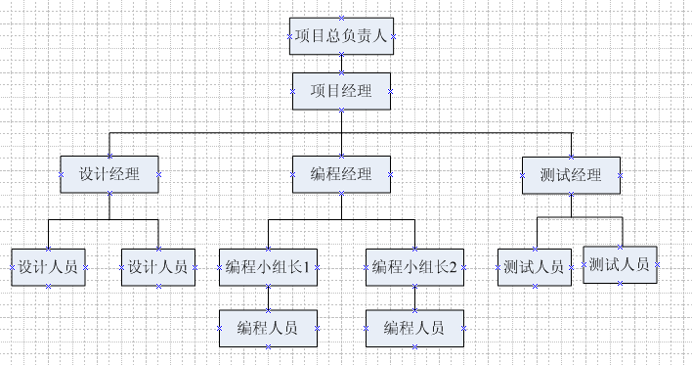
（2）描述PMBOK十大管理的知识图谱
备注：该工作将不断迭代
7、依赖项目的建设内容来进行经费的初步估算，要有依有据，要合理。

实验二：完成案例分析报告
8、以个人为单位完成案例的分析报告；
海正公司的赵晓东最近心里挺烦。公司前一段签了一个100多万的单子，由于双方老板很熟，且都希望项目尽快启动，在签合同时也没有举行正式的签字仪式。合同签完，公司老总很快指定赵晓东及其他8名员工组成项目组，由赵晓东任项目经理。老总把赵晓东引见给客户老总，客户老总在业务部给他们安排了一间办公室。
项目进展开始很顺利，赵晓东有什么事都与客户老总及时沟通。可客户老总很忙，经常不在公司。赵晓东想找其他部门的负责人，可他们不是推托说做不了主，就是说此事与他无关，有的甚至说根本就不知道这事儿。问题得不到及时解决不说，很多手续也没人签字。
项目组内部问题也不少，有的程序员多次越过赵晓东直接向老板请示问题；几个程序员编的软件界面不统一；项目支出的每笔费用，财务部都要求赵晓东找老板签字。赵晓东频繁打电话给老板，其他人心里想，赵晓东怎么老是拿老板来压人。由此，赵晓东与项目组其他人员和财务部的人员产生了不少摩擦，老板也开始怀疑赵晓东的能力。
赵晓东的遭遇相信很多项目经理都亲身经历过，尤其是刚刚开始做行业客户的公司，往往是公司的老板和客户单位的某个主管关系不错或业务人员关系做得很到位，公司老板希望赶紧做完项目，因此，常常跳过项目启动环节，直接指令项目经理进入实施阶段。结果项目刚开始就麻烦不断。

问题：
- 赵晓东遇到了什么问题？ 这些问题的根源是什么？
- 如何避免类似问题出现？
- 在项目启动时，你觉得有哪些工作需要做？

